Технологическая карта урока №
Учреждение: ГБОУ СОШ № 277
Автор: Агеева Н. А.

Название урока «Дом мечты»(Мой дом, моя крепость)
Предмет | Английский язык
Класс | 5-а
Тип урока | Комбинированный, урок усвоения новых знаний в форме мини-проекта
Цели урока | для учителя  Создание условий для формирования у учащихся умений планировать и выполнять творческий мини-проект.  Учить употреблять лексический материал по теме «Мой дом»;  Сформировать условия для практики употребления оборота there is / there are.  Развивать умения использовать грамматический материал (употребление предлогов места) в предлагаемом языковом материале. | для ученика  Создать мини-проект.  Научиться употреблять лексический материал по теме в различных коммуникативных ситуациях.  Научиться употреблять в предлагаемом грамматическом материале предлоги места и грамматическую конструкцию there is/are | метапредметные результаты  - формулировать собственное мнение;  - адекватно использовать речевые средства;  - управлять речевым поведением  - учить целеполаганию;  - учить планированию;  - учить прогнозированию  - осуществлять самоопределение;  - использовать смыслообразование;  - воспитывать уважение друг к другу, толерантность, готовность к равноправному сотрудничеству
Образовательная среда урока | Презентация, раздаточный материал, учебник Spotlight -5
Форма работы на уроке | частично-поисковый, проблемный, проектная деятельность, самостоятельная работа, рассказ.
Этапы урока | действия учителя | действия ученика
Организационный  (подготовка учащихся к активному усвоению знаний) | Постановка проблемной задачи  Good morning! I’m glad to see you! На слайде 4 пословицы на английском языке:  Home sweet home.  My home is my castle.  East or West home is best.  There is no place like home.  -Look at the blackboard and read the proverbs!  -What are they about?  Do you like your house?  Учитель подводит учащихся к теме урока и задает вопрос: Do you want to change something in your house?  Imagine you are an architector or a designer. You have to build a house you are dreaming of.  Can you name the theme of our lesson? | Предлагается обучающимся проблемное задание  Обучающиеся отвечают на вопросы.  Обучающиеся высказывают своё мнение  Обучающиеся формулируют тему урока. | Личностные:  самоопределение  смыслообразование  Регулятивные  -целеполагание  - планирование  - прогнозирование  Коммуникативные  -управление речевым поведением
Актуализация знаний | Учитель обращает внимание обучающихся на картинку на слайде и предлагает описать комнату с использованием оборота there is/are.  -Complete the sentences.  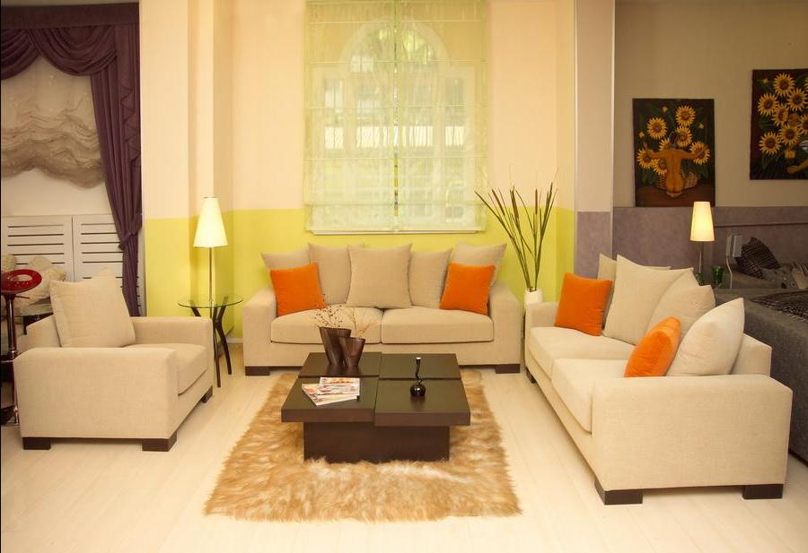  There are …… in the living room.  There aren’t……. in the living room.  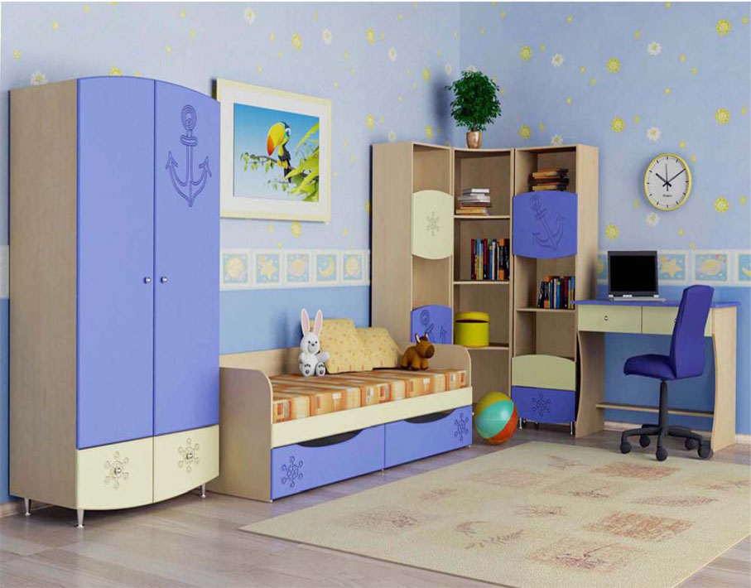  There is …….in the bedroom.  There isn’t ……..in the bedroom.  Учитель предлагает обучающимся просмотреть текст из учебника упр.2 стр.51 и выбрать информацию под рубриками.  -Choose information according to the headings: type, inside, outside, special features.  John lives in a semi-detached house in England. It is made of bricks. Inside the house there are two floors. Upstairs there are three bedrooms and a  bathroom, and downstairs there is a living room, a kitchen and a bathroom. Outside there is a back and front garden with a lot of flowers. The house hasn’t got a fireplace. It has got central heating and carpets in all the rooms to keep the family warm. | Обучающиеся составляют предложения.  Обучающиеся самостоятельно выполняют задание.  TYPE: semi-detached, flat, cottage, etc  INSIDE: living room, kitchen, hall, etc  OUTSIDE: front/back garden, garage, etc  SPECIAL FEATURES: fireplace, attic, etc..  Обучающиеся обсуждают задание, после чего сверяют ответы со слайдами. | Познавательные  -анализ с целью выявления признаков  -выбор оснований для классификации  Регулятивные  -контроль  -коррекция  -оценка  Коммуникативные  -инициативное сотрудничество
Работа в группах над проектом | Представителю каждой группы необходимо устно защитить проект, ответить на вопросы. | Обучающиеся защищают проект, отвечают на вопросы. | Коммуникативные умение с достаточной полнотой и четкостью выражать свои мысли, построив речевое высказывание в устной форме  Познавательные  (общеучебные  1)умение структурировать знания, 2)умение синтезировать и использовать приобретенные умения  Личностные:  развитие готовности и желания поделиться своими мыслями с одноклассниками.  Регулятивные  умение выполнять учебное задание в соответствии с планом
Физическая пауза | - Let’s have a break and do exercises. Давайте сделаем перерыв и выполним упражнения.  Учитель проводит с обучающимися физкультминутку, используя стихотворение с предлогами места.  Raise your hands high in the air,  At your sides, on your hair.  Raise your hands as before  While you clap: one, two, three, four.  I put my hands upon my hips,  I turn myself around.  I raise my hands above my head  And then I touch the ground. | Обучающиеся выполняют движения стихотворения, повторяют хором. | Регулятивные:  осуществлять правильное чередование труда и отдыха
Закрепление изученного материала | Учитель делит класс на группы.  -Now,let’s begin planning our house of dream. Choose an architect,a designer and a landscape designer in each group. Учитель предлагает составить план-чертёж дома мечты( упр.4 стр51) и на его основе составить краткое описательное сообщение с опорой на слайд.  -Draw a plan of a house of your dream and present it to the class. | Обучающиеся работают над проектом в группах. | Познавательные  построение логической цепи рассуждения  Регулятивные  прогнозирование  волевая саморегуляция  Коммуникативные  инициативное сотрудничество в поиске и сборе информации
Рефлексия. | Учитель мобилизует обучающихся на умение оценивать результаты своей деятельности и проводит инструктаж по выполнению домашнего задания ( с целью предъявление и объяснение способов выполнения домашнего задания.)  Describe your favourite room in your house or flat.  Закончите фразы:  Теперь я знаю….  Теперь я умею\могу..  Мне было интересно…  Мне было трудно …  Finish the sentences:  Now I know…  Now I can…  It was interesting…  It was difficult… | Оценивают свою деятельность. | Личностные  смыслообразование  Коммуникативные  умение с достаточной полнотой и точностью выражать свои мысли  Регулятивные  оценка УД на уроке
Домашнее задание | Повторить изученный материал | Выслушивают домашнее задание, задают уточняющие вопросы. | Познавательные:  - объяснять явления, процессы  - анализировать, обобщать, выделять главную мысль  Регулятивные:  - осуществлять самоконтроль  - определять план действий  Коммуникативные:  - передавать содержание в сжатом виде  - монологическое высказывание  Личностные:  - формирование учебно – познавательной мотивации к изучению предмета

